Информационный бюллетень администрации муниципального образования «Новоспасский район» Ульяновской области

«НОВОСПАССКИЙ ВЕСТНИК»

Периодическое печатное издание, предназначенное для опубликования муниципальных правовых актов, обсуждения проектов муниципальных правовых актов по вопросам местного значения, доведения до сведения жителей района, поселения официальной информации о социально-экономическом и культурном развитии муниципального образования «Новоспасский район» Ульяновской области, муниципального образования «Новоспасское городское поселение» Новоспасского района Ульяновской области о развитии его общественной инфраструктуры и иной официальной информации

Издается с 2021 г. Бесплатно

№ 56 (167) от «4» октября 2023 г.
___________________________________________________________________



МИНИСТЕРСТВО ИМУЩЕСТВЕННЫХ ОТНОШЕНИЙ

И АРХИТЕКТУРЫ УЛЬЯНОВСКОЙ ОБЛАСТИ

ПРИКАЗ

22 сентября 2023 г. № 120-пр
Экз. № ______

г. Ульяновск

О внесении изменения в Правила землепользования и застройки
муниципального образования «Садовское сельское поселение» Новоспасского района Ульяновской области

В соответствии со статьями 31-33 Градостроительного кодекса Российской Федерации, статьёй 2 Закона Ульяновской области от 18.12.2014 № 210-ЗО «О перераспределении полномочий в области градостроительной деятельности между органами местного самоуправления муниципальных образований Ульяновской области и органами государственной власти Ульяновской области», постановлением Правительства Ульяновской области от 27.01.2022 № 1/51-П «О Министерстве имущественных отношений и архитектуры Ульяновской области», приказом Министерства строительства и архитектуры Ульяновской области от 29.09.2020 № 216-пр «Об утверждении Положения о порядке утверждения Правил землепользования и застройки, внесения изменений в правила землепользования и застройки муниципальных образований Ульяновской области» п р и к а з ы в а ю:
- Внести в Правила землепользования и застройки муниципального образования «Садовское сельское поселение» Новоспасского района Ульяновской области, утверждённые решением Совета депутатов муниципального образования «Садовское сельское поселение» Новоспасского района Ульяновского района от 15.07.2011 № 23/103 «Об утверждении Правил землепользования и застройки МО Садовское сельское поселение», изменение, изложив их в редакции в соответствии с приложением к настоящему приказу.
- Рекомендовать муниципальному образованию «Садовское сельское поселение» Новоспасского района Ульяновской области, муниципальному образованию «Новоспасский район» Ульяновской области разместить настоящий приказ на официальном сайте в информационно-телекоммуникационной сети «Интернет» и средствах массовой информации.
- Настоящий приказ вступает в силу на следующий день после дня его официального опубликования.

Министр М.В. Додин

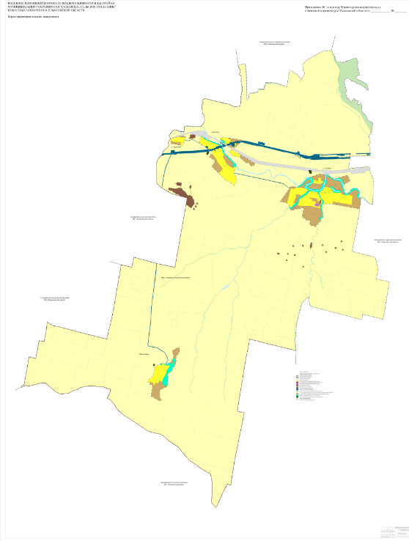

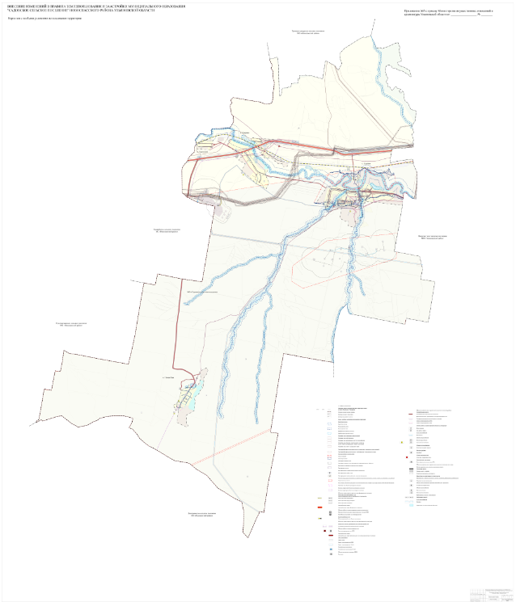
Ознакомиться с полным текстом приказа можно на официальном сайте администрации муниципального образования «Новоспасский район» Ульяновской области в разделе «Деятельность» - «Архитектура» - «Документы территориального планирования» - «Документы» (https://disk.yandex.ru/d/y37XpGTee7XwsA).

______________________________________________________________________________

МИНИСТЕРСТВО ИМУЩЕСТВЕННЫХ ОТНОШЕНИЙ

И АРХИТЕКТУРЫ УЛЬЯНОВСКОЙ ОБЛАСТИ

ПРИКАЗ

22 сентября 2023 г. № 121-пр
Экз. № ___

г. Ульяновск

О внесении изменения в генеральный план муниципального образования
«Садовское сельское поселение» Новоспасского района Ульяновской области

В соответствии со статьями 23, 24 Градостроительного кодекса Российской Федерации, статьёй 2 Закона Ульяновской области от 18.12.2014 № 210-ЗО «О перераспределении полномочий в области градостроительной деятельности между органами местного самоуправления муниципальных образований Ульяновской области и органами государственной власти Ульяновской области», постановлением Правительства Ульяновской области от 27.01.2022 № 1/51-П «О Министерстве имущественных отношений и архитектуры Ульяновской области», приказом Министерства имущественных отношений и архитектуры Ульяновской области от 19.04.2023 № 33-пр
«Об утверждении Положения о составе, порядке подготовки и утверждения документов территориального планирования муниципальных образований Ульяновской области, порядке подготовки изменений и внесения их в такие документы» п р и к а з ы в а ю:
1. Внести в генеральный план муниципального образования «Садовское сельское поселение» Новоспасского района Ульяновской области, утверждённый решением Совета депутатов муниципального образования «Садовское сельское поселение» Новоспасского района Ульяновской области от 26.10.2010 № 14/59 «Об утверждении генерального плана развития муниципального образования «Садовское сельское поселение» Новоспасского района», изменение, изложив его в редакции в соответствии с приложением
к настоящему приказу.
2. Рекомендовать муниципальному образованию «Садовское сельское поселение» Новоспасского района Ульяновской области, муниципальному образованию «Новоспасский район» Ульяновской области разместить настоящий приказ на официальном сайте в информационно-телекоммуникационной сети «Интернет» и средствах массовой информации.
3. Настоящий приказ вступает в силу на следующий день после дня его официального опубликования.

Министр М.В. Додин

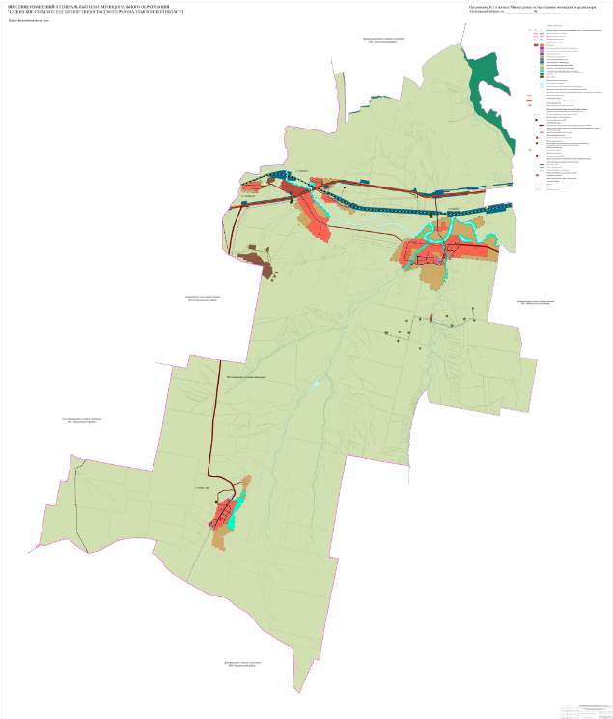

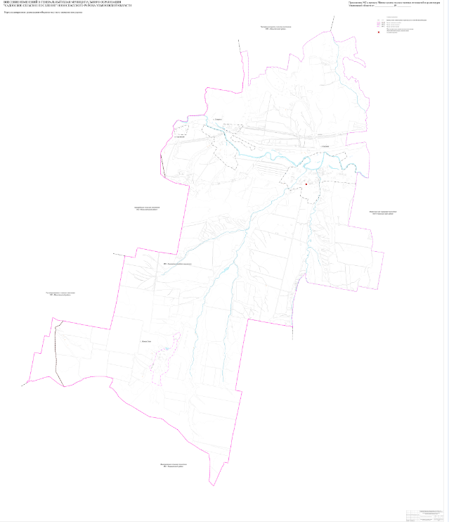
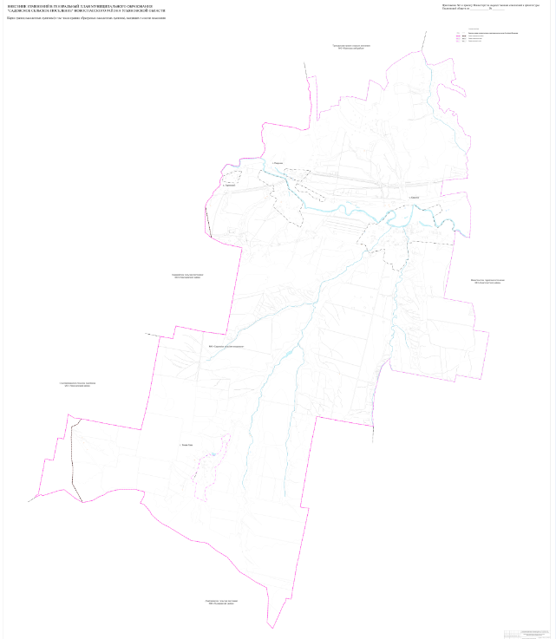

Приложение № 4
к приказу Министерства имущественных
отношений и архитектуры Ульяновской области
от 22.09.2023 г. № 121-пр

Областное государственное казённое учреждение
«Региональный земельно-имущественный информационный центр»
432017, г. Ульяновск, ул. Энгельса, д. 60а,
тел/факс (8422) 27-44-59,
E-mail: daig73@mail.ru

ВНЕСЕНИЕ ИЗМЕНЕНИЙ В ГЕНЕРАЛЬНЫЙ ПЛАН МУНИЦИПАЛЬНОГО ОБРАЗОВАНИЯ «САДОВСКОЕ СЕЛЬСКОЕ ПОСЕЛЕНИЕ» НОВОСПАССКОГО РАЙОНА
УЛЬЯНОВСКОЙ ОБЛАСТИ

Положение о территориальном планировании

2023 год

Областное государственное казённое учреждение
«Региональный земельно-имущественный информационный центр»
432017, г. Ульяновск, ул. Энгельса, д. 60а,
тел/факс (8422) 27-44-59,
E-mail: daig73@mail.ru

Заказчик: Министерство имущественных отношений и архитектуры
Ульяновской области

ВНЕСЕНИЕ ИЗМЕНЕНИЙ В ГЕНЕРАЛЬНЫЙ ПЛАН МУНИЦИПАЛЬНОГО ОБРАЗОВАНИЯ «САДОВСКОЕ СЕЛЬСКОЕ ПОСЕЛЕНИЕ» НОВОСПАССКОГО РАЙОНА
УЛЬЯНОВСКОЙ ОБЛАСТИ

Положение о территориальном планировании

Начальник отдела архитектуры Осянина Е.Э.

Главный специалист отдела архитектуры Казачкова О.В.

2023 год
Перечень графических и текстовых материалов генерального плана
муниципального образования «Садовское сельское поселение»

Номер тома | Обозна-чение | Наименование | Гриф
Генеральный план
- | ПЗ | Положение о территориальном планировании | н/с
- | 1.1 | Карта планируемого размещения объектов местного значения поселения | н/с
- | 1.2 | Карта границ населённых пунктов (в том числе границ образуемых населённых пунктов), входящих в состав поселения | н/с
- | 1.3 | Карта функциональных зон поселения | н/с
 |  | Приложение. Сведения о границах населённых пунктов (в том числе границах образуемых населённых пунктов), входящих в состав поселения или городского округа, которые должны содержать графическое описание местоположения границ населённых пунктов, перечень координат характерных точек этих границ в системе координат, используемой для ведения Единого государственного реестра недвижимости. | н/с
Материалы по обоснованию
I | ПЗ | Материалы по обоснованию внесения изменений | н/с
II | ПЗ | Исходно-разрешительная документация | н/с
- | 2.1 | Карта границ существующих населённых пунктов, входящих в состав поселения | н/с
- | 2.2 | Карта местоположения существующих и строящихся объектов местного значения поселения | н/с
- | 2.3 | Карта размещения объектов культурного наследия и особо охраняемых природных территорий федерального, регионального, местного значения | н/с
- | 2.4 | Карта транспортной инфраструктуры | н/с
- | 2.5 | Карта развития инженерной инфраструктуры | н/с
- | 2.6 | Карта зон с особыми условиями использования территории | н/с
- | 2.7 | Карта территорий, подверженных риску возникновения чрезвычайных ситуаций природного и техногенного характера | н/с

Оглавление

Оглавление…………………………………………………………………………………………4
Общие положения…………………………………………………………………………………5
1. Сведения о видах, назначении, наименованиях, характеристиках и местоположении планируемых для размещения объектов местного значения и зоны с особыми условиями использования территорий………………………………………………………...6
1.1. Планируемые для размещения на территории муниципального образования «Садовское сельское поселение» объекты местного значения поселения в сфере физической культуры и массового спорта……………………………………………………..7
2. Параметры функциональных зон. Сведения о планируемых для размещения в функциональных зонах объектах федерального значения, объектах регионального значения, объектах местного значения, за исключением линейных объектов……………8
2.1. Жилая зона……………………………………………………………………………………10
2.2. Общественно-деловая зона…………………………………………………………………10
2.2.1. Многофункциональная общественно-деловая зона…………………………………..10
2.2.2. Зона специализированной общественной застройки…………………………………10
2.3. Зона инженерной инфраструктуры……………………………………………………….11
2.4. Зона транспортной инфраструктуры……………………………………………………..11
2.5. Зона сельскохозяйственного использования…………………………………………….12
2.5.1. Зона сельскохозяйственных угодий……………………………………………………..12
2.5.2. Зона иного сельскохозяйственного использования…………………………………...12
2.6. Рекреационная зона…………………………………………………………………………12
2.6.1. Зона озеленённых территорий общего пользования…………………………………12
2.6.2. Зона лесов…………………………………………………………………………………...13
2.7. Зона специального назначения…………………………………………………………….13
2.7.1. Зона кладбищ………………………………………………………………………………13
2.8. Производственная зона……………………………………………………………………..13
2.8.1. Производственная зона…………………………………………………………………...13
2.8.2. Коммунально-складская зона……………………………………………………………14
Приложение 1……………………………………………………………………………………..15
Приложение 2……………………………………………………………………………………..20
Приложение 3……………………………………………………………………………………..22
Приложение 4……………………………………………………………………………………..24

Общие положения
- Территориальное планирование муниципального образования «Садовское сельское поселение» Новоспасского района Ульяновской области (далее также - муниципального образования «Садовское сельское поселение») осуществляется посредством разработки и утверждения генерального плана муниципального образования «Садовское сельское поселение» (далее также - генеральный план).
- Настоящее Положение о территориальном планировании муниципального образования «Садовское сельское поселение» подготовлено в соответствии со статьёй 23 Градостроительного кодекса Российской Федерации в качестве текстовой части материалов Генерального плана и содержит:
- сведения о видах, назначении и наименованиях планируемых для размещения объектов местного значения поселения, их основные характеристики, их местоположение, а также характеристики зон с особыми условиями использования территорий в случае, если установление таких зон требуется в связи с размещением данных объектов;
- параметры функциональных зон, а также сведения о планируемых для размещения в них объектах федерального значения, объектах регионального значения, объектах местного значения, за исключением линейных объектов.
- Генеральный план реализуется в границах муниципального образования «Садовское сельское поселение» и с учётом развития прилегающей к нему территории.
- В генеральном плане учтены ограничения использования территории, установленные в соответствии с законодательством Российской Федерации.
- В составе генерального плана выделены следующие временные сроки его реализации:
- первая очередь – 2032 год;
- расчётный срок – 2042 год.
- Проектные решения генерального плана являются основанием для разработки документации по планировке территории населённых пунктов муниципального образования «Садовское сельское поселение».

1. Сведения о видах, назначении, наименованиях, характеристиках и местоположении планируемых для размещения объектов местного значения и зоны с особыми условиями использования территорий

Перечень объектов местного значения поселения, размещаемых в пределах муниципального образования «Садовское сельское поселение», сформирован на основании материалов по обоснованию генерального плана, программ комплексного развития систем коммунальной инфраструктуры, действующих муниципальных программ и утверждённых проектов планировки территорий.
Сведения о характеристиках зон с особыми условиями использования территорий в случае, если установление таких зон требуется в соответствии с законодательством, приведены в виде отсылочных норм на нормативные правовые акты, регулирующие вопросы установления тех или иных зон с особыми условиями использования территории.
Величина радиуса зоны от границ земельного участка и её площадь приведены в таблицах в случаях, если имеющиеся данные по характеристикам объекта позволяют однозначно судить о величине такого радиуса и площади.

  - Планируемые для размещения на территории муниципального образования «Садовское сельское поселение» объекты местного значения поселения в сфере физической культуры и массового спорта

№ п/п | Назначение объекта | Мероприятие | Местоположение объекта, функциональная зона | Основные характеристики | Очерёдность строительства | Характеристика зон  с особыми условиями использования территории
1 | Плоскостное спортивное сооружение | строительство | с. Садовое,  жилые зоны | площадь 1850 м² | I очередь | Не требуется установление зон с особыми условиями использования территории

2. Параметры функциональных зон. Сведения о планируемых для размещения в функциональных зонах объектах федерального значения, объектах регионального значения, объектах местного значения, за исключением линейных объектов
Генеральным планом устанавливаются следующие виды функциональных зон:
1. Жилая зона.
2. Общественно-деловая зона:
- многофункциональная общественно-деловая зона;
- зона специализированной общественной застройки.
3. Зона инженерной инфраструктуры.
4. Зона транспортной инфраструктуры.
5. Зона сельскохозяйственного использования:
- зона сельскохозяйственных угодий;
- зона иного сельскохозяйственного использования.
6. Рекреационная зона:
- зона озеленённых территорий общего пользования;
- зона лесов.
7. Зона специального назначения:
- зона кладбищ;
8. Производственная зона;
- производственная зона;
- коммунально-складская зона.

Сведения о планируемых для размещения объектах федерального значения (за исключением линейных объектов)
Планируемые объекты федерального значения, предусмотренные Схемами территориального планирования Российской Федерации в соответствующих областях, на территории муниципального образования «Садовское сельское поселение» представлены в приложении 1 настоящего положения о территориальном планировании.
Сведения о планируемых для размещения объектах регионального значения
Планируемые объекты регионального значения, предусмотренные Схемой территориального планирования Ульяновской области, на территории муниципального образования «Садовское сельское поселение» представлены в приложении 2 настоящего положения о территориальном планировании.
Сведения о планируемых для размещения объектах местного значения района
Планируемые объекты местного значения района, предусмотренные Схемой территориального планирования Новоспасского района Ульяновской области, представлены в приложении 3 настоящего положения о территориальном планировании.
Сведения о планируемых для размещения объектах иного значения
Планируемые объекты иного значения, предусмотренные разработанными документациями по планировке территории, на территории муниципального образования «Садовское сельское поселение» представлены в приложении 4 настоящего положения о территориальном планировании.

2.1 Жилая зона
Жилая зона предназначена для застройки жилыми домами и сопутствующими объектами в сфере услуг первичной ступени культурно-бытового, коммунального, социального обслуживания, а также сопутствующей инженерной и транспортной инфраструктуры.

Параметры жилой зоны
Максимально допустимый коэффициент застройки зоны – 0,2
Максимальная и средняя этажность застройки зоны – 1
Площадь зоны – 386,7 га.
Максимальный процент застройки в границах земельного участка – 45%.
Коэффициент плотности застройки – 0,4.

2.2. Общественно-деловая зона

2.2.1 Многофункциональная общественно-деловая зона
Многофункциональная общественно-деловая зона предназначена для застройки объектами делового и коммерческого назначения, торговли, общественного питания с размещением сопутствующих объектов инженерного обеспечения, а также объектов, необходимых для осуществления производственной и предпринимательской деятельности.
Параметры многофункциональной общественно-деловой зоны
Максимально допустимый коэффициент застройки зоны – 1,0
Коэффициент плотности застройки – 3,0.
Площадь зоны – 1 га
Максимальный процент застройки в границах земельного участка – 60%.

2.2.2 Зона специализированной общественной застройки
Зона специализированной общественной застройки предназначена для застройки отдельно стоящими объектами дошкольных образовательных организаций, общеобразовательных организаций, организаций дополнительного образования, объектов, реализующих программы профессионального и высшего образования, специальных учебно-воспитательных учреждений для обучающихся с девиантным поведением, научных организаций, объектов культуры и искусства, здравоохранения, социального назначения, объектов физической культуры и массового спорта, культовых зданий и сооружений с размещением сопутствующих объектов инженерного обеспечения.
Параметры зоны специализированной общественно-деловой застройки
Максимально допустимый коэффициент застройки зоны – 0,8
Коэффициент плотности застройки – 2,4
Площадь зоны – 2,58 га
Максимальный процент застройки в границах земельного участка – 70%.

2.3. Зона инженерной инфраструктуры

Зона инженерной инфраструктуры предназначена для размещения объектов инженерного обеспечения, в т.ч. коридоров пропуска коммуникаций.
Параметры зоны инженерной инфраструктуры
Площадь зоны – 0,08 га.
Предельные размеры земельных участков и предельные параметры разрешённого строительства, реконструкции объектов капитального строительства, расположенных в инженерной зоне, следует принимать в соответствии с Региональными нормативами градостроительного проектирования Ульяновской области, местными нормативами градостроительного проектирования,
СП 31.13330 «Водоснабжение. Наружные сети и сооружения. Актуализированная редакция СНиП 2.04.02-84*», СП 62.13330 «Газораспределительные системы. Актуализированная редакция СНиП 42-01-2002», СП 124.13330 «Тепловые сети. Актуализированная редакция СНиП 41-02-2003», сведения о планируемых для размещения объектах федерального значения, СП 129.13330 «Наружные сети
и сооружения водоснабжения и канализации. Актуализированная редакция СНиП 3.05.04-85*».

2.4. Зона транспортной инфраструктуры
Зона транспортной инфраструктуры предназначена для размещения объектов автомобильного транспорта, объектов железнодорожного транспорта, объектов воздушного транспорта, объектов водного транспорта, объектов трубопроводного транспорта, объектов транспортной инфраструктуры иных видов, объектов улично-дорожной сети, допускается размещение общественно-деловых объектов и объектов инженерной инфраструктуры, связанных с обслуживанием данной зоны.
Параметры зоны транспортной инфраструктуры
Площадь зоны – 264,9 га
Предельные параметры не подлежат установлению и определяются в соответствии с региональными нормативами градостроительного проектирования Ульяновской области, местными нормативами градостроительного проектирования, СП 42.13330 «Свод правил. Градостроительство. Планировка и застройка городских и сельских поселений. Актуализированная редакция СНиП 2.07.01-89*», СП 34.13330 «Автомобильные дороги».

2.5. Зона сельскохозяйственного использования

2.5.1. Зона сельскохозяйственных угодий

Зона сельскохозяйственных угодий предназначена для размещения сельскохозяйственных угодий в целях ведения сельскохозяйственного производства до момента изменения вида их использования в соответствии с генеральным планом.
Площадь зоны – 14520 га.
Предельные параметры не подлежат установлению.

2.5.2. Зона иного сельскохозяйственного использования
Зона иного сельскохозяйственного использования предназначена для ведения сельского хозяйства, дачного хозяйства, садоводства, личного подсобного хозяйства, развития объектов сельскохозяйственного назначения с размещением сопутствующих объектов инженерного обеспечения.
Параметры зоны иного сельскохозяйственного использования:
Предельное количество надземных этажей – 3.
Предельная высота хозяйственных построек – 4 м.
Площадь зоны – 349,8 га.
Максимальный процент застройки в границах земельного участка – 45 %.
Иные предельные параметры не подлежат установлению и определяются в соответствии с СП 42.13330 «Свод правил. Градостроительство. Планировка
и застройка городских и сельских поселений. Актуализированная редакция СНиП 2.07.01-89*».

2.6. Рекреационная зона

2.6.1. Зона озеленённых территорий общего пользования
Зона озеленённых территорий общего пользования предназначена для размещения городских парков, скверов, садов, бульваров, зелёных насаждений, предназначенных для благоустройства территории, отдельных спортивных объектов, объектов массового летнего отдыха.
Параметры зоны озеленённых территорий общего пользования
Площадь зоны – 104,5 га
Предельные параметры не подлежат установлению и определяются в соответствии с СП 332.1325800 «Свод правил. Спортивные сооружения. Правила проектирования».

2.6.2. Зона лесов
Зона лесов предназначена для сохранения природного ландшафта, экологически-чистой окружающей среды, а также для организации отдыха и досуга населения без объектов капитального строительства.
Параметры зоны лесов
Площадь зоны – 187,2 га.
Предельные параметры не подлежат установлению.

2.7. Зона специального назначения

2.7.1. Зона кладбищ
Зона кладбищ предназначена для размещения кладбищ, крематориев и мест захоронения, а также соответствующих культовых сооружений.
Параметры зоны кладбищ
Площадь зоны – 4,8 га.
Максимальный процент застройки в границах земельного участка – 60 %.

Иные предельные параметры не подлежат установлению и определяются в соответствии с СП 42.13330 «Свод правил. Градостроительство. Планировка и застройка городских и сельских поселений. Актуализированная редакция СНиП 2.07.01-89*».

2.8. Производственная зона

2.8.1. Производственная зона
Производственная зона предназначена для размещения производственных объектов I-V класса опасности с размещением объектов инженерного обеспечения.
Параметры производственной зоны
Площадь зоны – 57,88 га
Коэффициент застройки – 0,8.
Коэффициент плотности застройки – 2,4.
Иные предельные параметры не подлежат установлению и определяются
в соответствии с СП 42.13330 «Свод правил. Градостроительство. Планировка
и застройка городских и сельских поселений. Актуализированная редакция СНиП 2.07.01-89*».

2.8.2. Коммунально-складская зона
Коммунально-складская зона предназначена для размещения коммунальных предприятий, в том числе сооружений для хранения транспорта, складов, сопутствующей инженерной и транспортной инфраструктуры, АЗС, а также коммерческих объектов, объектов общественно-делового назначения обслуживания, допускаемых к размещению в коммунальных зонах с размещением объектов инженерного обеспечения.
Параметры коммунально-складской зоны
Площадь зоны – 1,5 га
Коэффициент застройки – 0,6.
Коэффициент плотности застройки – 1,8.
Иные предельные параметры не подлежат установлению и определяются в соответствии с СП 42.13330 «Свод правил. Градостроительство. Планировка и застройка городских и сельских поселений. Актуализированная редакция СНиП 2.07.01-89*».

Ознакомиться с приложениями и подробным текстом приказа можно на официальном сайте администрации муниципального образования «Новоспасский район» Ульяновской области в разделе «Деятельность» - «Архитектура» - «Документы территориального планирования» - «Документы» (https://disk.yandex.ru/d/y37XpGTee7XwsA).
________________________________________________________________________________

АДМИНИСТРАЦИЯ МУНИЦИПАЛЬНОГО ОБРАЗОВАНИЯ

«НОВОСПАССКИЙ РАЙОН»
УЛЬЯНОВСКОЙ ОБЛАСТИ

ПОСТАНОВЛЕНИЕ

19 сентября 2023 г. | р.п. Новоспасское |  | № 860
 | р.п. Новоспасское | Экз. | № ___

О внесении изменений в постановление администрации муниципального образования «Новоспасский район» Ульяновской области № 1091 от 07.11.2022

Руководствуясь Федеральным законом от 06 октября 2003 г. № 131-ФЗ «Об общих принципах организации местного самоуправления в Российской Федерации», администрация постановляет:
1. Внести в муниципальную программу водоснабжения и водоотведения муниципального образования «Новоспасский район» Ульяновской области на 2023 - 2025 годы, утвержденную постановлением администрации муниципального образования «Новоспасский район» Ульяновской области № 1091 от 07.11.2022 г., следующие изменения:
1.1. В паспорте муниципальной программы строку «Ресурсное обеспечение Муниципальной программы с разбивкой по этапам и годам реализации» изложить в следующей редакции:
« | Ресурсное обеспечение  Муниципальной программы с разбивкой  по этапам и годам реализации | Предполагаемый объём финансового обеспечения Программы в 2023 -2025 годах – 147820,67 тыс. рублей, за счёт средств бюджета муниципального образования «Новоспасский район», в том числе по этапам:  первый этап (2023 год)— 19787,09 тыс. рублей,  второй этап (2024 год)— 121880,68 тыс. рублей,  третий этап (2025 год)– 6152,90 тыс. рублей. | »
1.2. Приложение № 1 к муниципальной программе изложить в следующей редакции:

«Приложение № 1
к Программе
№ п/п | Наименование целевого индикатора | Единица измерения | Значение целевого индикатора по годам
№ п/п | Наименование целевого индикатора | Единица измерения | 2023 | 2024 | 2025
1 | Протяженность отремонтированных и реконструируемых водопроводных сетей | км | 8,15 | 19,57 | 1,57
2 | Количество модернизированных объектов | ед | 1 | 2 | 3

1.2. Приложение № 2 к муниципальной программе изложить в следующей редакции:

«Приложение № 2
к Программе
№ п/п | Наименование объекта | Планируемое финансирование, тыс. руб.
 |  | Бюджет муниципального образования «Новоспасский район» Ульяновской области
 | 2023 год
1 | Текущий ремонт водопровода по ул. Советская с.Алакаевка (1160 м.) | 2121,64
2 | Текущий ремонт водопровода по ул. Школьная с.Коптевка (1450 м) | 2935,93
3 | Текущий ремонт насосной станции водозабора в с. Троицкий Сунгур (1 объект) | 2431,43
4 | Текущий ремонт водопровода по ул. Школьная с.Репьевка (1500 м.) | 1905,49
5 | Текущий ремонт водопровода в с.Репьевка с подключением к напорному водоводу ОГКУ «Ульяновский областной водоканал» ул. Ключевка (4045 м.) | 10392,60
 | Итого | 19787,09
 | 2024 год
1 | Строительство напорного водовода р.п.Новоспасское-д.Рокотушка - с.Троицкий Сунгур (19000 м.) | 120000,00
2 | Ремонт скважины с установкой станции регулирования погружным насосом п. Шильниковский ул. Центральная (1 скважина, 400 м.) | 1030,01
3 | Ремонт водопровода с. Садовое ул. Школьная (166 м.) | 167,19
4 | Ремонт каптажных сооружений с установкой станции управления погружным насосом в п.Фабричные Выселки (1 объект) | 683,48
 | Итого | 121880,68
 | 2025 год
1 | Ремонт скважины с установкой станции регулирования погружным насосом с. Свирино (1 объект) | 638,03
2 | Установка станции обеззараживания воды в с.Троицкий Сунгур, Родник Центральный (1 объект) | 1392,62
3 | Ремонт водопровода в с.Репьевка ул. 60 лет Октября (700 м.) | 1050,00
4 | Замена башни Рожновского в с. Коптевка (1 ед.) | 1860,00
5 | Ремонт напорного водопровода с. Алакаевка (400 м.) | 673,81
6 | Ремонт водопровода в с.Коптевка ул. Луговая (470 м) | 538,44
 | Итого | 6152,90

2. Настоящее постановление вступает в силу на следующий день после дня его официального опубликования в информационном бюллетене администрации муниципального образования «Новоспасский район» Ульяновской области «Новоспасский вестник».

Глава администрации района С.А. Матвеев
________________________________________________________________________________

АДМИНИСТРАЦИЯ МУНИЦИПАЛЬНОГО ОБРАЗОВАНИЯ

«НОВОСПАССКИЙ РАЙОН»
УЛЬЯНОВСКОЙ ОБЛАСТИ

ПОСТАНОВЛЕНИЕ

19 сентября 2023 г. | р.п. Новоспасское |  | № 861
 | р.п. Новоспасское | Экз. | № ___

О внесении изменений в постановление администрации муниципального образования «Новоспасский район» Ульяновской области № 1092 от 07.11.2022

Руководствуясь Федеральным законом от 06 октября 2003 г. № 131-ФЗ «Об общих принципах организации местного самоуправления в Российской Федерации», администрация постановляет:
1. Внести в муниципальную программу водоснабжения и водоотведения в муниципальном образовании «Новоспасское городское поселение» Новоспасского района Ульяновской области на 2023 - 2025 годы, утвержденную постановлением администрации муниципального образования «Новоспасский район» Ульяновской области № 1092 от 07.11.2023, следующие изменения:
1.1. В паспорте муниципальной программы строку «Ресурсное обеспечение муниципальной программы с разбивкой по этапам и годам реализации» изложить в следующей редакции:
« | Ресурсное обеспечение  муниципальной программы с разбивкой  по этапам и годам реализации | Предполагаемый объём финансового обеспечения Программы в 2023 -2025 годах – 544685,54 тыс. рублей, за счёт средств бюджета муниципального образования «Новоспасское городское поселение», в том числе по этапам:  первый этап (2023 год)— 63945,54 тыс. рублей,  второй этап (2024 год)— 477804,65 тыс. рублей,  третий этап (2025 год)– 2935,35 тыс. рублей. | »
1.2. Приложение № 1 к муниципальной программе изложить в следующей редакции:
«Приложение № 1
к Программе
№ п/п | Наименование целевого индикатора | Единица измерения | Значение целевого индикатора по годам
№ п/п | Наименование целевого индикатора | Единица измерения | 2023 | 2024 | 2025
1 | Протяженность отремонтированных и реконструируемых водопроводных сетей | км | 7,71 | 11,0 | 0,15
2 | Количество модернизированных объектов | ед | 3 | 2 | 1
1.3. Приложение № 2 к муниципальной программе изложить в следующей редакции:
«Приложение № 2
к Программе
№ п/п | Наименование объекта | Планируемое финансирование, тыс. руб.
№ п/п | Наименование объекта | Бюджет муниципального образования «Новоспасское городское поселение»
 | 2023 год
1 | Строительство системы водоснабжения микро-района «Южный» р.п.Новоспасское (2 очередь) | 44896,24
2 | Текущий ремонт водопровода с. Новое Томышево, ул. Центральная (2740 м.) | 5320,77
3 | Текущий ремонт водопровода в р.п. Новоспасское, ул. Речная – ул. М. Горького (600 м.) | 946,87
4 | Текущий ремонт водопровода д. Малая Андреевка, ул. Колхозная (2340 м.) | 3939,84
5 | Текущий ремонт водопровода в р.п. Новоспасское ул. Кооперативная (362 м) | 1467,65
6 | Замена башни Рожновского в с. Суруловка (2 объекта) | 3262,01
7 | Текущий ремонт водопровода р.п. Новоспасское, ул. 70 лет ВЛКСМ (д. 42-54) (149 м.) | 510,46
8 | Текущий ремонт водопровода в д. Рокотушка, ул. Молодежная, каптаж родника (1220 м.) | 3057,90
9 | Текущий ремонт водопровода по ул. Гагарина от д. 42 до д. 70 в р.п. Новоспасское (300 м.) | 543,80
 | Итого | 63945,54
 | 2024 год
1 | Строительство системы водоснабжения микрорайона «Южный» р.п.Новоспасское (2 очередь) | 26442,20
2 | Строительство очистных сооружений канализации и сетей канализации микрорайона Южный в р.п. Новоспасское (1 объект) | 449758,00
3 | Установка станции подготовки воды с заменой насоса в скважине с. Новое Томышево (1 объект) | 1604,45
 | Итого | 477804,65
 | 2025 год
1 | Ремонт водопровода в д. Зыково ул. Центральная (278 м.) | 547,24
2 | Замена башни Рожновского в р.п. Новоспасское ул. Железнодорожная (1 объект) | 1860,00
3 | Ремонт водопровода ул. Попутная д. Рокотушка (457 м.) | 528,11
 | Итого | 2935,35

2. Настоящее постановление вступает в силу на следующий день после дня его официального опубликования в информационном бюллетене администрации муниципального образования «Новоспасский район» Ульяновской области «Новоспасский вестник».

Глава администрации района С.А. Матвеев

________________________________________________________________________________
Учредитель: Администрация муниципального образования «Новоспасский район» Ульяновской области
Главный редактор печатного издания «Новоспасский вестник» Вахтеев С.М.
Адрес редакции: 433870, Ульяновская область, р.п. Новоспасское, ул. Мира, д. № 25.
https://admnov.gosuslugi.ru
Тираж 10 шт.

